http://www.merkur-online.de/lokales/markt-indersdorf/laeuft-rund-hund-2339108.html
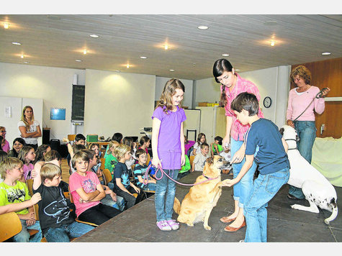

So läuft es rund mit dem Hund

Schwabhausen - Einfach auf einen fremden Hund zu stürzen - diesen Fehler werden die Schwabhauser Drittklässler nicht mehr machen. Denn sie wurden in einem Seminar mit Hunden vertraut gemacht.

Ninja und Bootsmann, die beiden Trainingshunde von Janina (Mitte) und Susanne Zischgl (hinten), hatten die Herzen der Schüler sofort für sich erobert. Foto: sim
„Oh, ist der süß“, ruft das achtjährige Mädchen begeistert und stürzt sich voller Begeisterung auf den kleinen, wuscheligen Terrier-Mix. Doch der schnappt zu. Das Mädchen weint und die Mutter macht dem Hundebesitzer Vorwürfe. Zu Recht?
Die Präventionskurse zum Thema Kind und Hund der Tierakademie Zischgl sollen Kinder auf den richtigen Umgang mit Hunden vorbereiten. Die Drittklässler der Grundschule Schwabhausen haben nun einen Vormittag gelernt, wie sie sich im Umgang mit Hunden verhalten sollen. Tiertrainerin und Akademieleiterin Susanne Zischgl begann zuerst mit einem theoretischen Teil. Unter anderem erklärte sie den Buben und Mädchen die Mimik und Körpersprache der Hunde und das richtige Verhalten in bestimmten Situationen. Was mache ich, wenn mir ein fremder Hund hinterherläuft? Wann darf ich einen Hund streicheln? Wie reagiere ich in Konfliktsituationen richtig? Die Drittklässler meldeten sich fleißig und hatten viel zu erzählen.

Beim praktischen Teil wollten die Finger gar nicht mehr nach unten gehen. Ganz besonders, als es galt, die beiden Akademiehunde Ninja und Bootsmann zu streicheln. Janina Zischgl, die als ausgebildete Hundetrainerin ihre Mutter bei der Arbeit unterstützt, zeigte mit der zehnjährigen Mischlingshündin Ninja, wie man sich einem Hund, nachdem man den Besitzer vorher um Erlaubnis gefragt hat, richtig nähert, streichelt und ein Leckerli füttert. Ganz besonders begeistert waren die Grundschüler von Bootsmann, einer blinden Deutschen Dogge, die sofort das Herz der Kinder eroberte. Besonders das von Selina, die trotz ihrer Angst Hunden auf die Bühne ging, um den gutmütigen Bootsmann zu streicheln.

Susanne und Janina Zischgl räumten an diesem Vormittag mit dem Lassie-Image auf und versuchten, die übertriebene Panik, die viele Kinder vor Hunden haben, zu schmälern, für Kinder gut verständlich und mit tollen Schulhunden. Die Tierakademie Zischgl, zu der eine Hundeschule, ein Hundesalon, ein Hundeinternat und eine Filmtieragentur gehören, ist seit fünf Jahren in Kappelhof beheimatet.

